Документ предоставлен КонсультантПлюс
Приказ комитета государственной охраны объектов культурного наследия Волгоградской обл. от 12.05.2025 N 118-од "Об утверждении предмета охраны объекта культурного наследия регионального значения "Церковь Дмитрия Солунского", расположенного по адресу (местонахождение): Волгоградская область, Дубовский район, с. Лозное"

КОМИТЕТ ГОСУДАРСТВЕННОЙ ОХРАНЫ ОБЪЕКТОВ
КУЛЬТУРНОГО НАСЛЕДИЯ ВОЛГОГРАДСКОЙ ОБЛАСТИ

ПРИКАЗ
от 12 мая 2025 г. N 118-од

ОБ УТВЕРЖДЕНИИ ПРЕДМЕТА ОХРАНЫ ОБЪЕКТА КУЛЬТУРНОГО НАСЛЕДИЯ
РЕГИОНАЛЬНОГО ЗНАЧЕНИЯ "ЦЕРКОВЬ ДМИТРИЯ СОЛУНСКОГО",
РАСПОЛОЖЕННОГО ПО АДРЕСУ (МЕСТОНАХОЖДЕНИЕ): ВОЛГОГРАДСКАЯ
ОБЛАСТЬ, ДУБОВСКИЙ РАЙОН, С. ЛОЗНОЕ

В соответствии с Федеральным законом от 25 июня 2002 г. N 73-ФЗ "Об объектах культурного наследия (памятниках истории и культуры) народов Российской Федерации", Порядком определения предмета охраны объекта культурного наследия, включенного в единый государственный реестр объектов культурного наследия (памятников истории и культуры) народов Российской Федерации в соответствии со статьей 64 Федерального закона от 25 июня 2002 г. N 73-ФЗ "Об объектах культурного наследия (памятниках истории и культуры) народов Российской Федерации", утвержденным приказом Министерства культуры Российской Федерации от 13 января 2016 г. N 28, Положением о комитете государственной охраны объектов культурного наследия Волгоградской области, утвержденным постановлением Администрации Волгоградской области от 19 декабря 2016 г. N 697-п, приказываю:
1. Утвердить прилагаемый предмет охраны объекта культурного наследия регионального значения "Церковь Дмитрия Солунского", расположенного по адресу (местонахождение): Волгоградская область, Дубовский район, с. Лозное.
2. Настоящий приказ вступает в силу со дня его подписания.

Председатель комитета
А.Ю.БАЖЕНОВ

Утвержден
приказом
комитета государственной охраны
объектов культурного наследия
Волгоградской области
от 12 мая 2025 г. N 118-од

ПРЕДМЕТ ОХРАНЫ ОБЪЕКТА КУЛЬТУРНОГО НАСЛЕДИЯ РЕГИОНАЛЬНОГО
ЗНАЧЕНИЯ "ЦЕРКОВЬ ДМИТРИЯ СОЛУНСКОГО", РАСПОЛОЖЕННОГО
ПО АДРЕСУ (МЕСТОНАХОЖДЕНИЕ): ВОЛГОГРАДСКАЯ ОБЛАСТЬ,
ДУБОВСКИЙ РАЙОН, С. ЛОЗНОЕ <1>

--------------------------------
<1> Адрес (местонахождение) и наименование объекта культурного наследия указаны в соответствии с актом федерального органа охраны объектов культурного наследия о регистрации объекта культурного наследия в Едином государственном реестре объектов культурного наследия (памятников истории и культуры) народов Российской Федерации.

Предметом охраны объекта культурного наследия регионального значения "Церковь Дмитрия Солунского", расположенного по адресу (местонахождение): Волгоградская область, Дубовский район, с. Лозное, являются:

N п/п | Элементы предмета охраны | Описание элемента предмета охраны | Иллюстрации
1. | Местоположение и градостроительные характеристики | здание расположено  по адресу: Волгоградская область, Дубовский район,  с. Лозное, юго-западным фасадом выходит  на ул. Октябрьская, 3 | 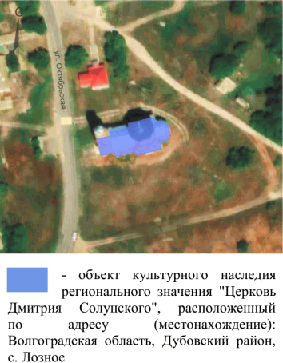
2. | Объемно-пространственная композиция здания | квадратные в плане объемы храма, прямоугольный в плане объем трапезной, притвор с пятиярусной колокольней и пятигранный в плане объем апсиды | 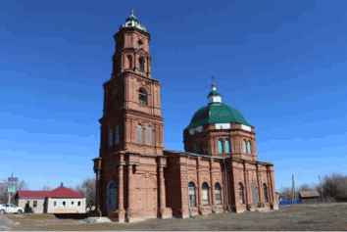
3. | Форма крыши | форма крыши объема храма и навершия - купольная с фальцевым покрытием;  форма крыши объема колокольни - ребристый восьмигранный купол с люкарнами по сторонам света и фальцевым покрытием;  форма крыши объема навершия колокольни - шлемовидный купол с фальцевым покрытием;  форма крыши объема апсиды - многоскатная;  форма крыши объема трапезной - двускатная с фальцевым покрытием;  лучковые главки на шейке объемов храма, колокольни и апсиды | 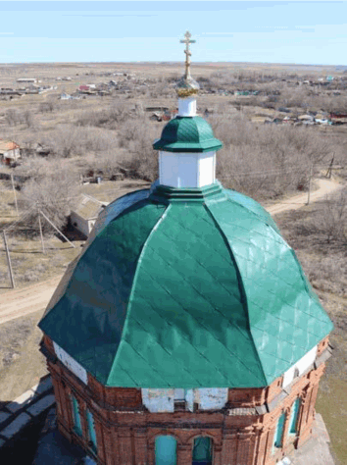  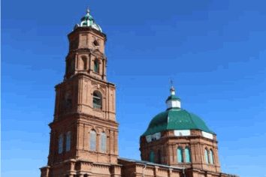
4. | Композиционное и архитектурно-художественное оформление фасадов объема колокольни с притвором | характер, ритм и размер вертикального и горизонтального членения фасадов  1-го (четырехгранного) яруса объема колокольни с притвором, их декоративное убранство, включающее следующие элементы:  - цоколь из нетесаного камня;  - стилобат с фигурной ступенчатой тягой;  - двойные колонны с базой, капителью и поясом;  - портал входа (профилированный архивольт с замковым камнем, прямоугольные пилястры с капителями, треугольные ниши);  - арочные ниши  (на северо-западном и юго-восточном фасадах); профилированный архивольт с замковым камнем, гладкие прямоугольные пилястры с капителями, декоративный элемент в виде креста, треугольные ниши;  - тяга над порталом входа и арочными нишами;  - межэтажный карниз с городчатым поясом;  характер, ритм и размер вертикального и горизонтального членения фасадов  2-го (четырехгранного) яруса объема колокольни с притвором, их декоративное убранство, включающее следующие элементы:  - ширинки под оконными проемами и пилястрами;  - подоконная тяга;  - двойные прямоугольные пилястры с каннелюрами и капителями;  - двойные арочные оконные проемы (профилированный архивольт с замковым камнем, гладкие прямоугольные пилястры с капителями);  - многопрофильный карниз;  характер, ритм и размер вертикального и горизонтального членения фасадов  3-го (четырехгранного) яруса объема колокольни с притвором, их декоративное убранство, включающее следующие элементы:  - ширинки под проемами;  - профилированная тяга по низу проемов;  - прямоугольные пилястры с прямоугольными нишами;  - арочные проемы (профилированный архивольт с замковым камнем, гладкие прямоугольные пилястры с капителями, ниши треугольной конфигурации);  - многопрофильный карниз;  характер, ритм и размер вертикального и горизонтального членения фасадов  4-го (восьмигранного) яруса объема колокольни с притвором, их декоративное убранство, включающее следующие элементы:  - профилированная тяга по низу проемов;  - арочные проемы (профилированный архивольт с замковым камнем, стилизованные кронштейны);  - круглые колонны с базой, капителью и поясом;  - арочные объемные ниши;  - профилированный карниз; фронтоны над проемами;  характер, ритм и размер вертикального и горизонтального членения фасадов  5-го (восьмигранного) яруса объема колокольни с притвором, их декоративное убранство, включающее следующие элементы:  - круглые оконные проемы с замковыми камнями, вписанные в прямоугольные ниши;  - прямоугольные ниши;  - многопрофильный карниз | 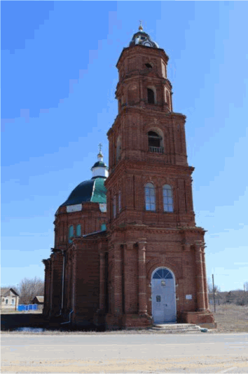  общий вид объема колокольни с притвором  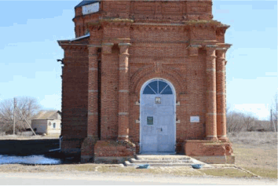  1-й ярус объема колокольни с притвором  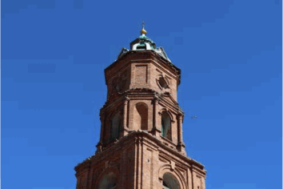  4, 5-й ярусы объема колокольни  с притвором
5. | Композиционное и архитектурно-художественное оформление фасадов объема храма | характер, ритм и размер вертикального и горизонтального членения фасадов четырехгранного объема храма, их  декоративное убранство, включающее следующие элементы:  - цоколь из нетесаного камня;  - стилобат с фигурной ступенчатой тягой;  - подоконные ширинки;  - порталы входа (рустованный архивольт с замковым камнем, гладкие прямоугольные пилястры с капителями);  - кованые дверные заполнения;  - арочные оконные проемы (архивольт с замковым камнем, гладкие прямоугольные пилястры с капителями);  - кованые оконные решетки;  - рустованные угловые прямоугольные пилястры;  - двойные полуциркульные гладкие пилястры с базой, капителью и поясом;  - круглые ниши со ступенчатым наличником;  - профилированная тяга;  - раскрепованный карниз с городчатым поясом;  характер, ритм и размер вертикального и горизонтального членения фасадов восьмигранного барабана объема храма,  их  декоративное убранство, включающее следующие элементы:  - подоконные ширинки;  - двойные прямоугольные пилястры с каннелюрами и капителями;  - двойные арочные оконные проемы (профилированный архивольт с замковым камнем, гладкие прямоугольные пилястры с капителями);  - профилированная тяга;  - венчающий карниз с городчатым поясом и ширинками | 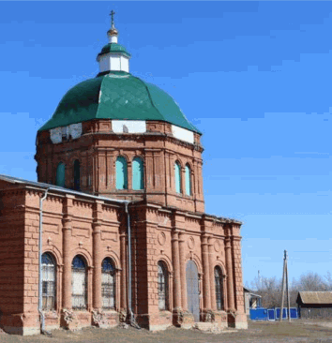  юго-восточный фасад объема храма  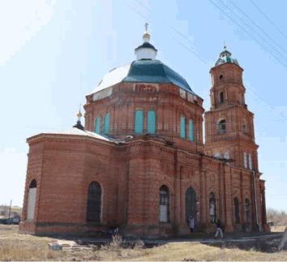  северо-западный фасад объема храма
6. | Композиционное и архитектурно-художественное оформление фасадов объема апсиды | характер, ритм и размер вертикального и горизонтального членения фасадов объема апсиды, их декоративное убранство, включающее следующие элементы:  - цоколь из нетесаного камня;  - подоконные ширинки;  - подоконная фигурная ступенчатая тяга;  - ленточный руст;  - арочные оконные проемы с рустованными арочными перемычками;  - кованые оконные решетки;  - венчающий карниз с городчатым поясом | 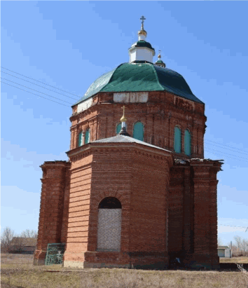  северо-восточный фасад объема апсиды
7. | Композиционное и архитектурно-художественное оформление фасадов объема трапезной | характер, ритм и размер вертикального и горизонтального членения фасадов, их декоративное убранство, включающее следующие элементы:  - цоколь из нетесаного камня;  - подоконные ширинки;  - рустованные угловые прямоугольные пилястры;  - полуциркульные гладкие пилястры с базой, капителью и поясом;  - арочные оконные проемы (архивольт с замковым камнем, гладкие прямоугольные пилястры с капителями);  - кованые оконные решетки;  - "П"-образные филенки над оконными проемами;  - профилированная тяга;  - раскрепованный венчающий карниз с городчатым поясом | 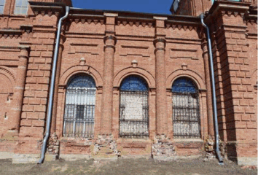  юго-восточный фасад объема трапезной  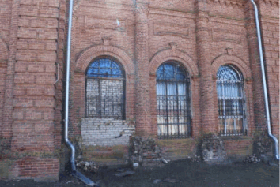  северо-западный фасад объема трапезной
8. | Материал и характер обработки фасадов | открытая кирпичная кладка стен | 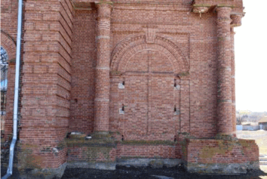
9. | Планировочная структура помещений | продольно-осевая планировочная структура помещений | 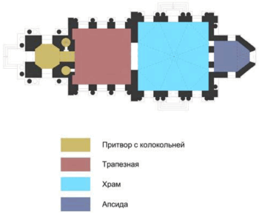
10. | Конструктивные элементы | несущие кирпичные стены;  восьмилотковый свод объема храма | 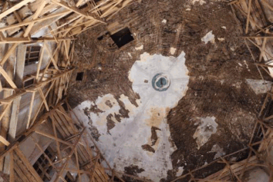
11. | Архитектурно-художественное оформление интерьеров | профилированная тяга объема светового барабана;  профилированные наличники оконных проемов;  профилированная тяга объема апсиды | 